CARPETA DE CAMPO

**TECNICA 2 CHACO**

18 de agosto de 2023

Posadas – Misiones



ARGENTINA

INSTANCIA REGIONAL

CATEGORIA: Futuros Ingenieros

**EQUIPO PARTICIPANTE**

**ALUMNOS:** De Los Santos Ezequiel

García, Javier.

**PROFESOR:** Zorzón, César.

**ESCUELA:** E.E.T N°2 “Gral. San Martín”

**ESPECIALIDAD:** Electrónica

**PROVINCIA:** Chaco

**GRUPO:** Técnica 2

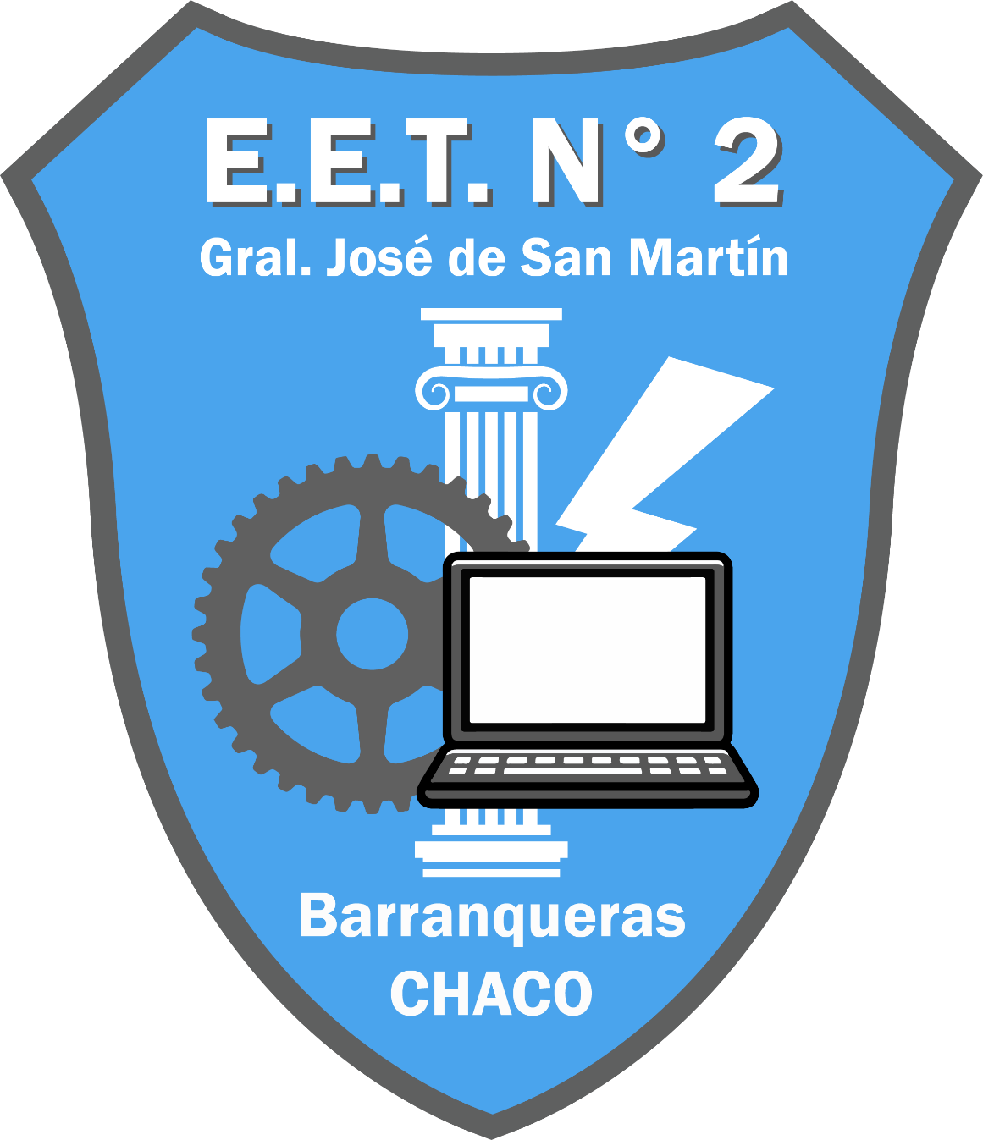

En este documento se presenta una compilación de fotos y explicaciones acerca de los procesos y actividades llevadas a cabo en el marco del proyecto. FUTUROS INGENIEROS de (WRO) World Robot Olympiad, que se realizara en la provincia Misiones.

Este proyecto está destinado a los desafíos de autos sin conductor en las carreras contrarreloj, con el fin de alcanzar dos retos de desafío abierto y desafío del obstáculo.

**PASOS REALIZADOS DURANTE EL PROCESO DE CONSTRUCCION DEL AUTO SIN CONDUCTOR:**

**Día 1: lunes 7 de agosto**

Conformación del equipo participante

**Día 2: martes 8 de agosto**

Reunión del equipo participante el día martes dónde se realizó la descarga de información de la pág. Oficial respecto al reglamento y diseño del auto.

Posterior impresión en formato 3D de las partes del móvil.

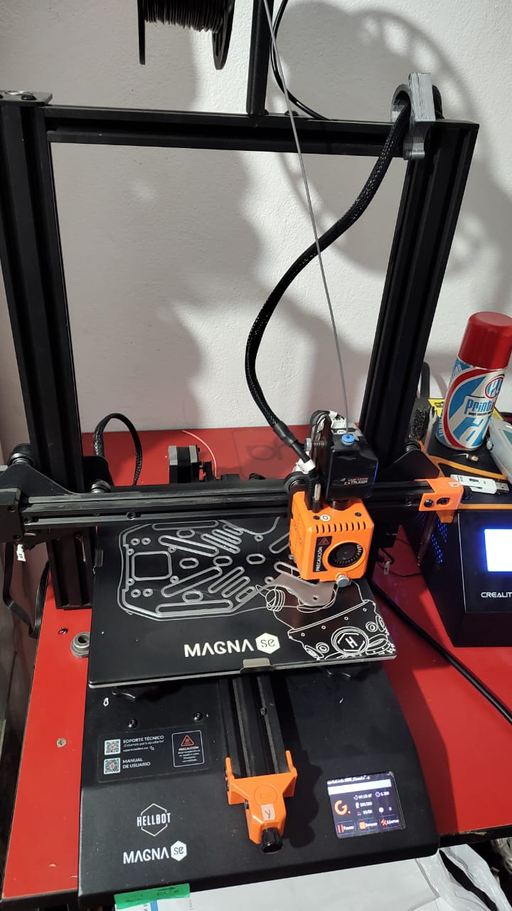

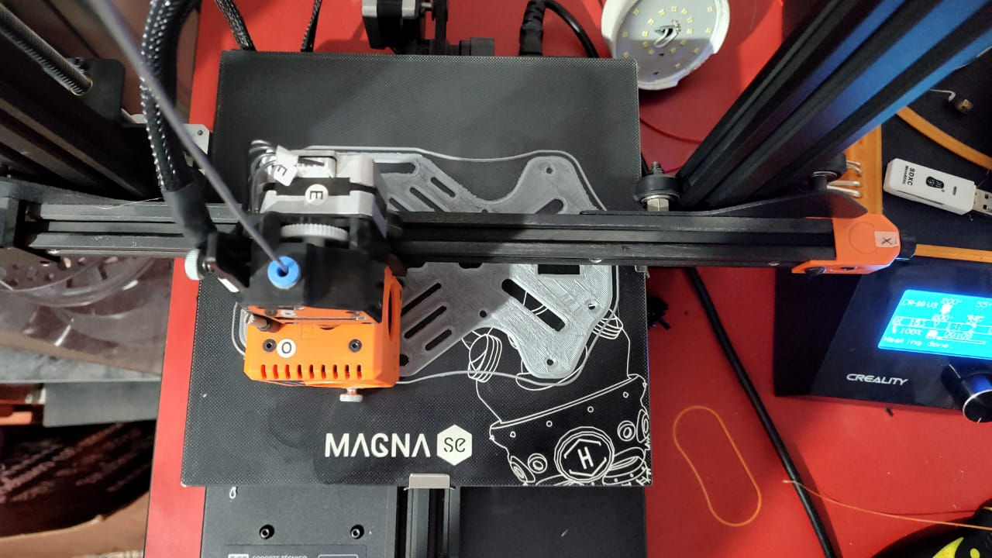

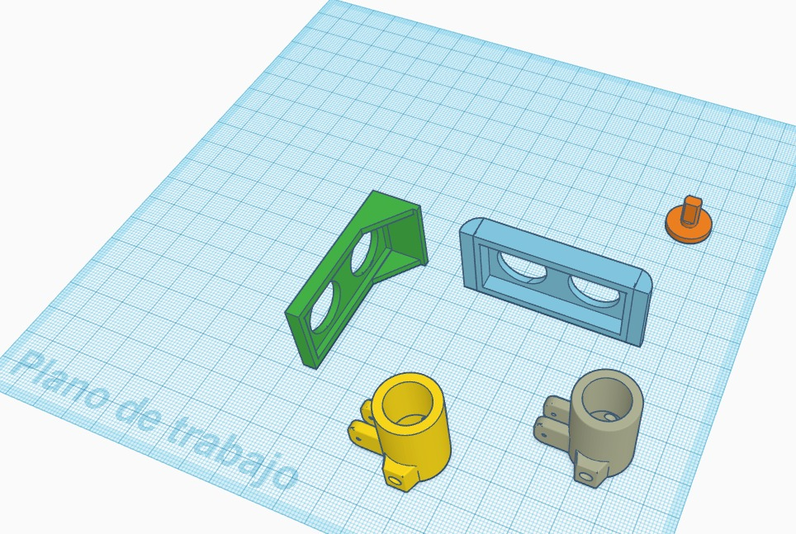

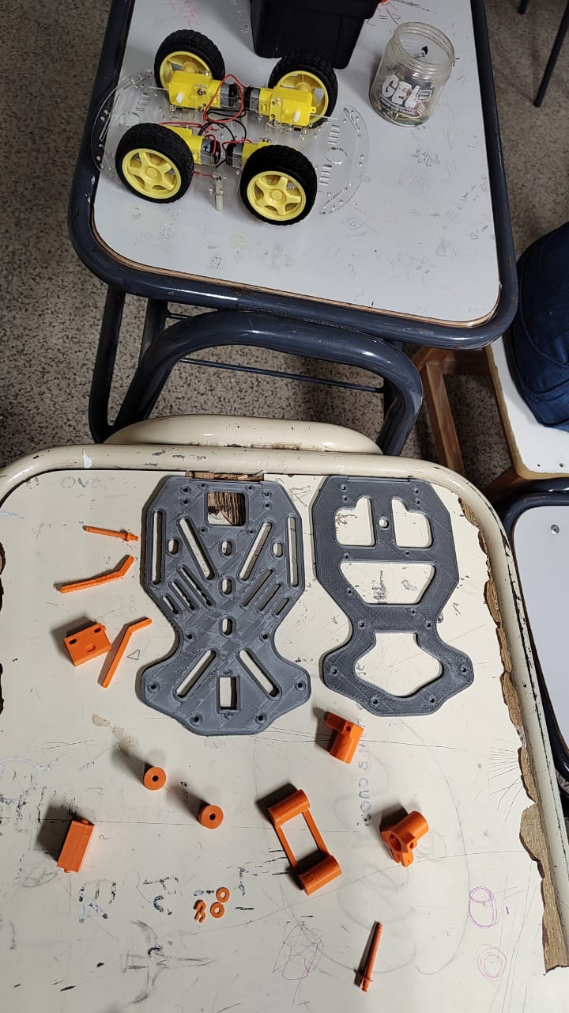

**Día 3: Miercoles 9 de agosto**

Revisión de componentes, materiales e insumos a utilizar para la construcción del auto.

**Materiales utilizados:**

4 Ruedas

2 Motores DC 3V a 6V Caja Reductora

1 Mini Servomotor

2 Sensores infrarrojos

Tcrt5000

3 Sensores Ultrasónico

1 Webcam

1 Raspberry Pi3

1 Puente H l298N, Batería li-ion.

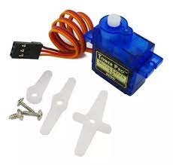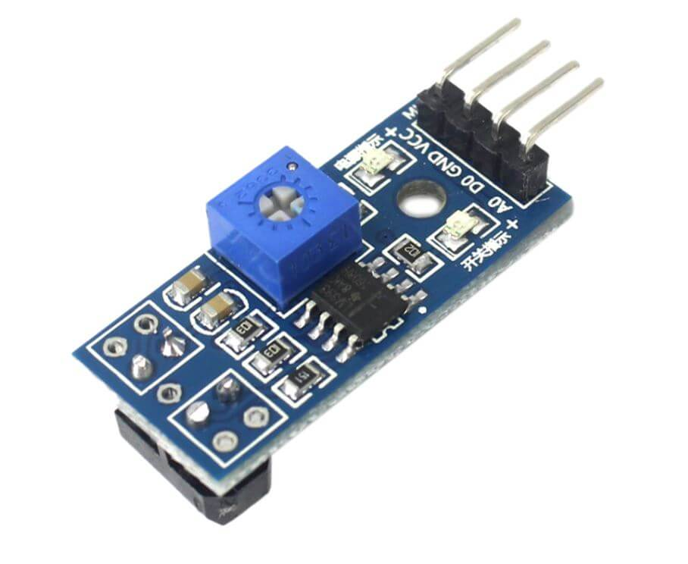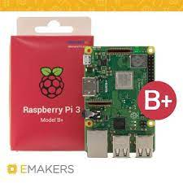

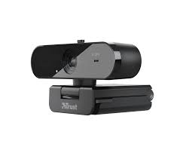

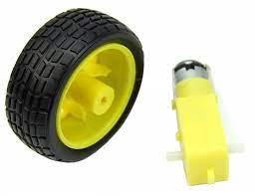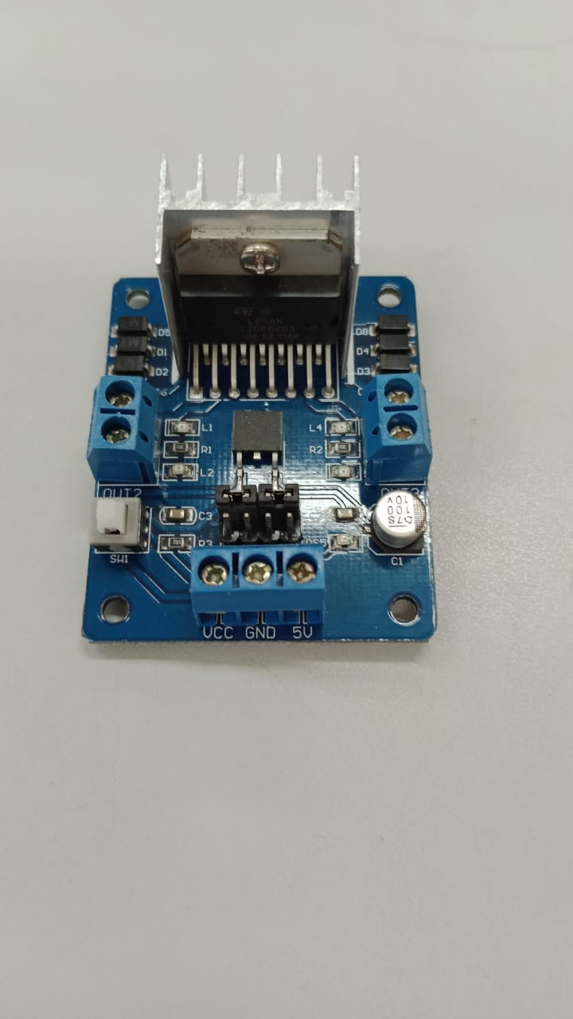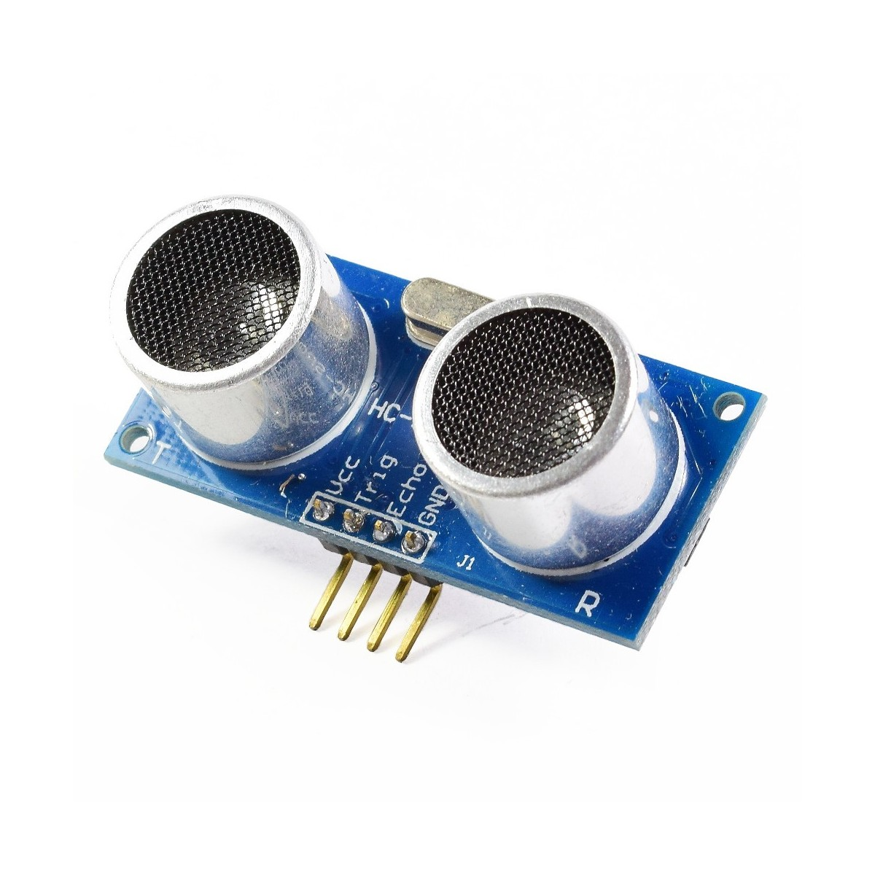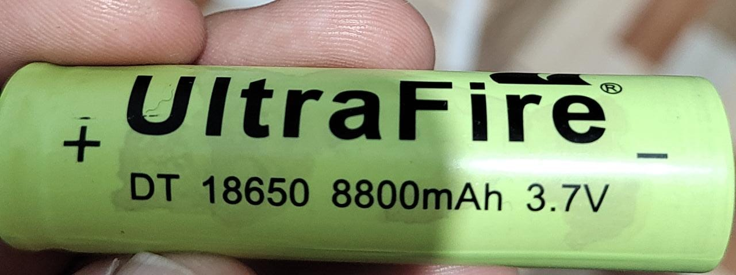

**Día 4: jueves 10 de agosto**

Se dividieron las tareas a realizar:

* Montaje de las piezas impresas en 3D , las ruedas y motores.
* Programación en Raspberry.

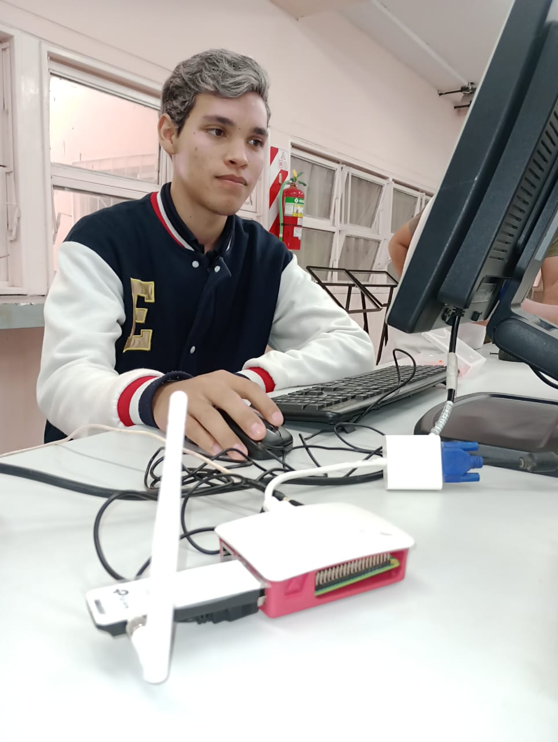

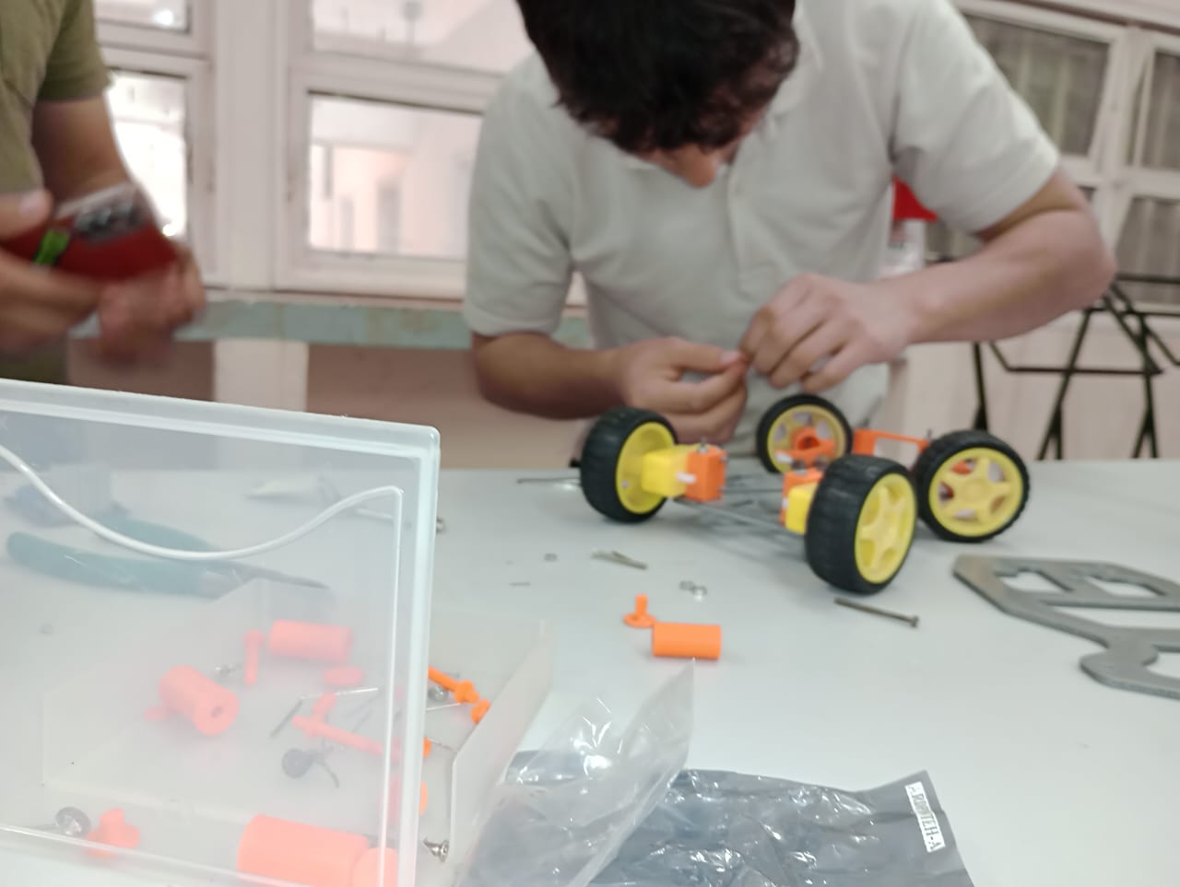

**Día 5: viernes 11 de agosto**

Se imprimieron en formato 3D los soportes de los sensores de ultrasonido para favorecer a la estética del móvil y brindarle mayor seguridad a los mismos.

Luego se continuocon el montaje delas piezas faltantes,comoser: los Sensores Ultrasónicos y Sensores Infrarrojos, el puente H conectado a los motores, como así también la Webcam y la Raspberry Pi3.

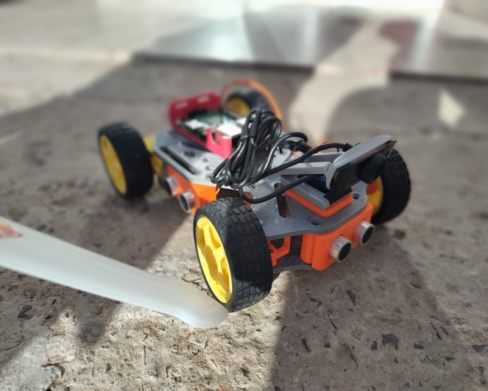

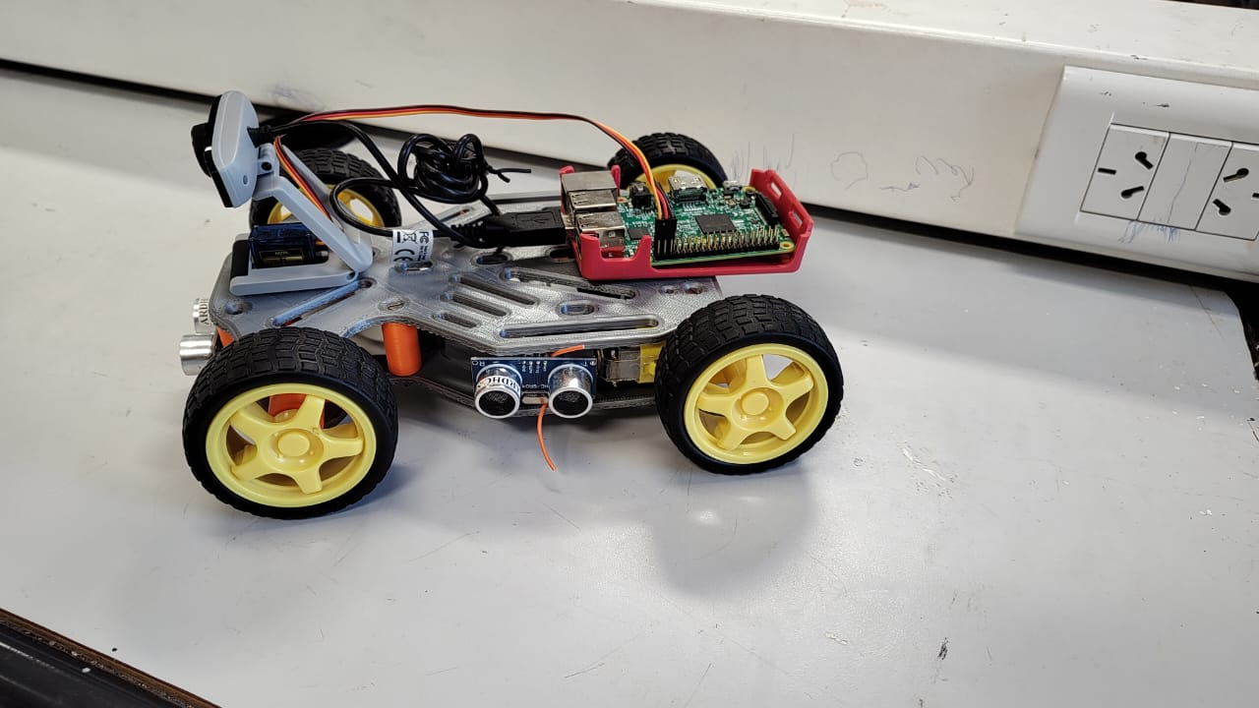

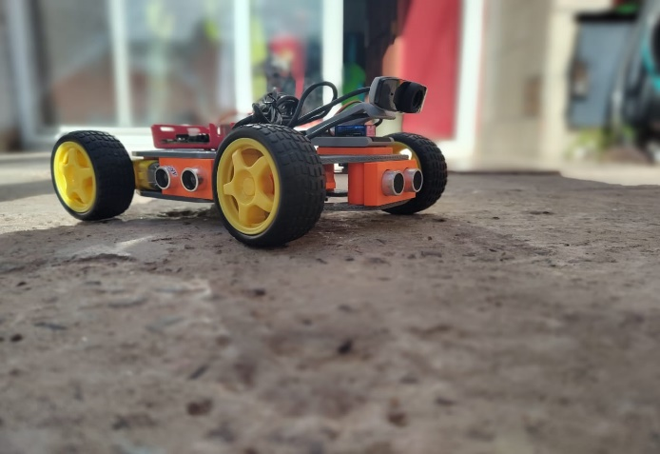

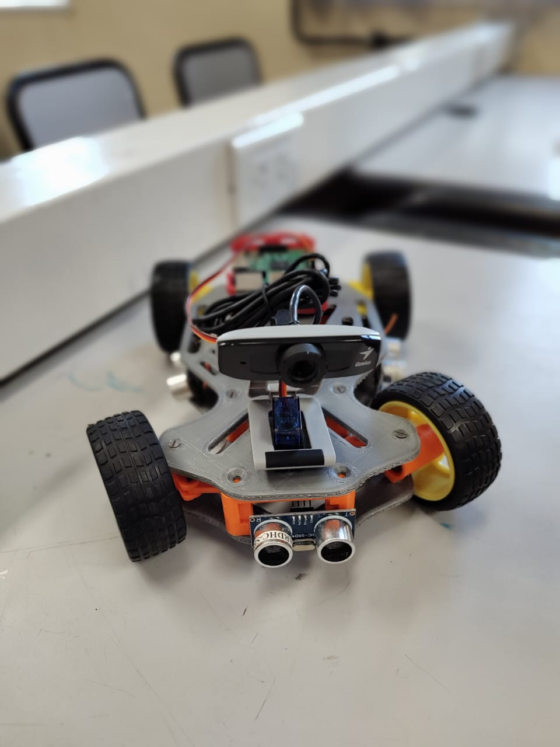

**Día 6: domingo13 de agosto**

Se corrigieron errores en la programación, también se probó el funcionamiento de los motores y del sensor infrarrojo.

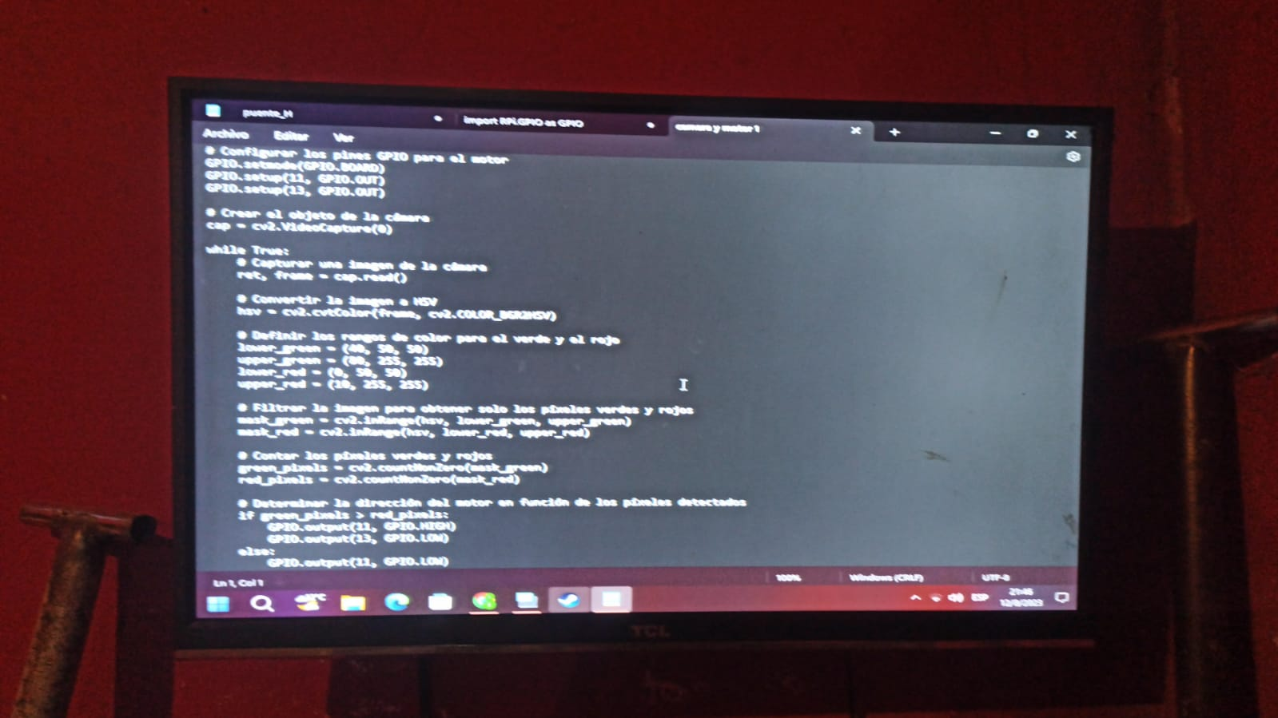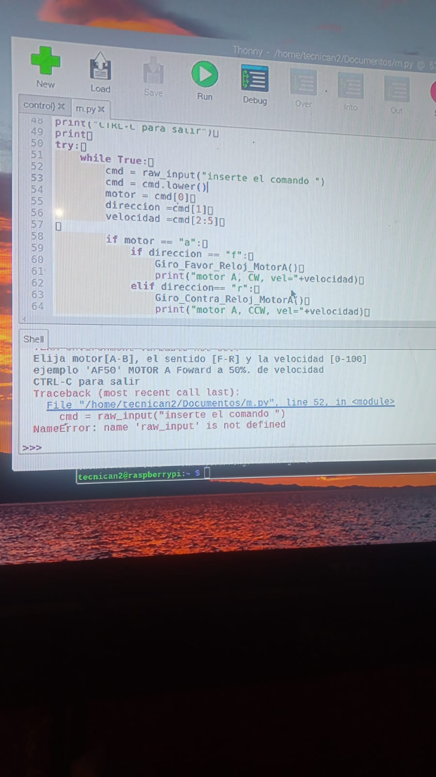

**Día 7: lunes14 de agosto**

Se realizó la prueba del funcionamiento del mini servo motor en el móvil, también se investigó como realizar las conexiones del sensor ultrasónico a la Raspberry pi3.

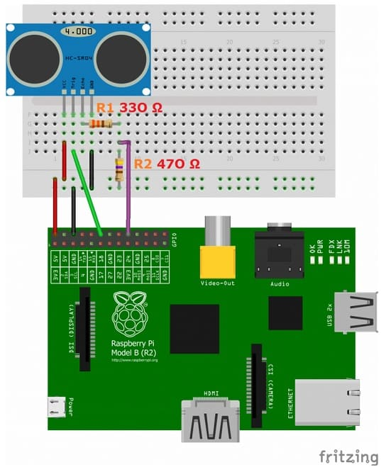

**Día 8: martes15 de agosto**

Se inicio la programación de los sensores ultrasónicos y la webcam.

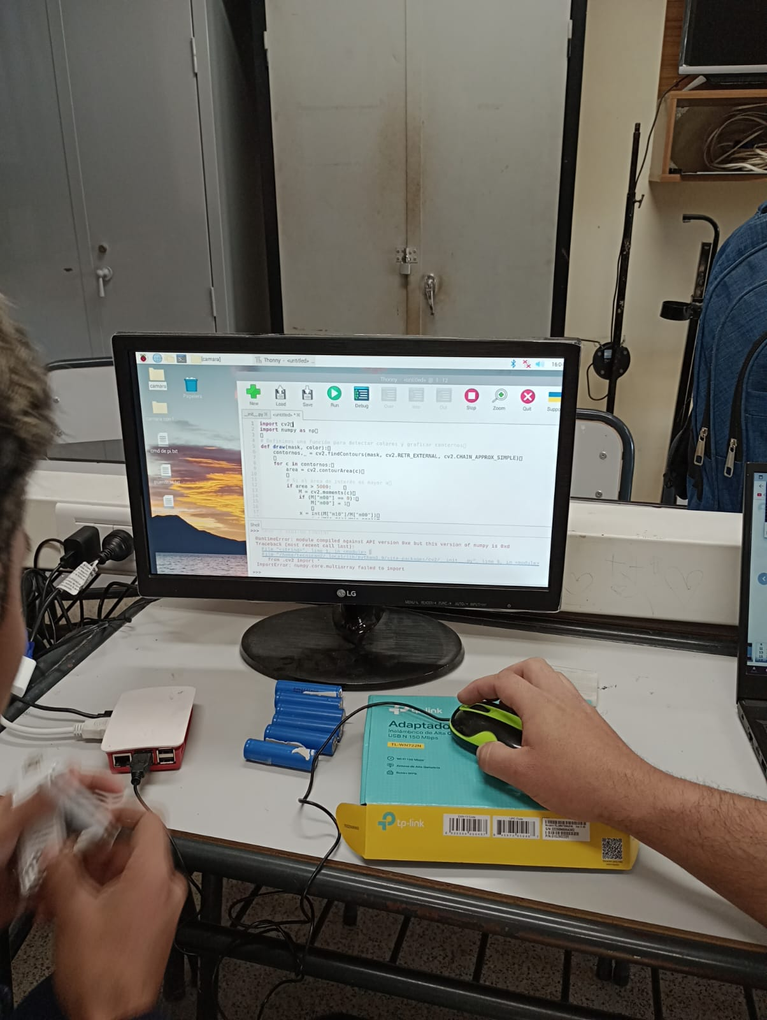

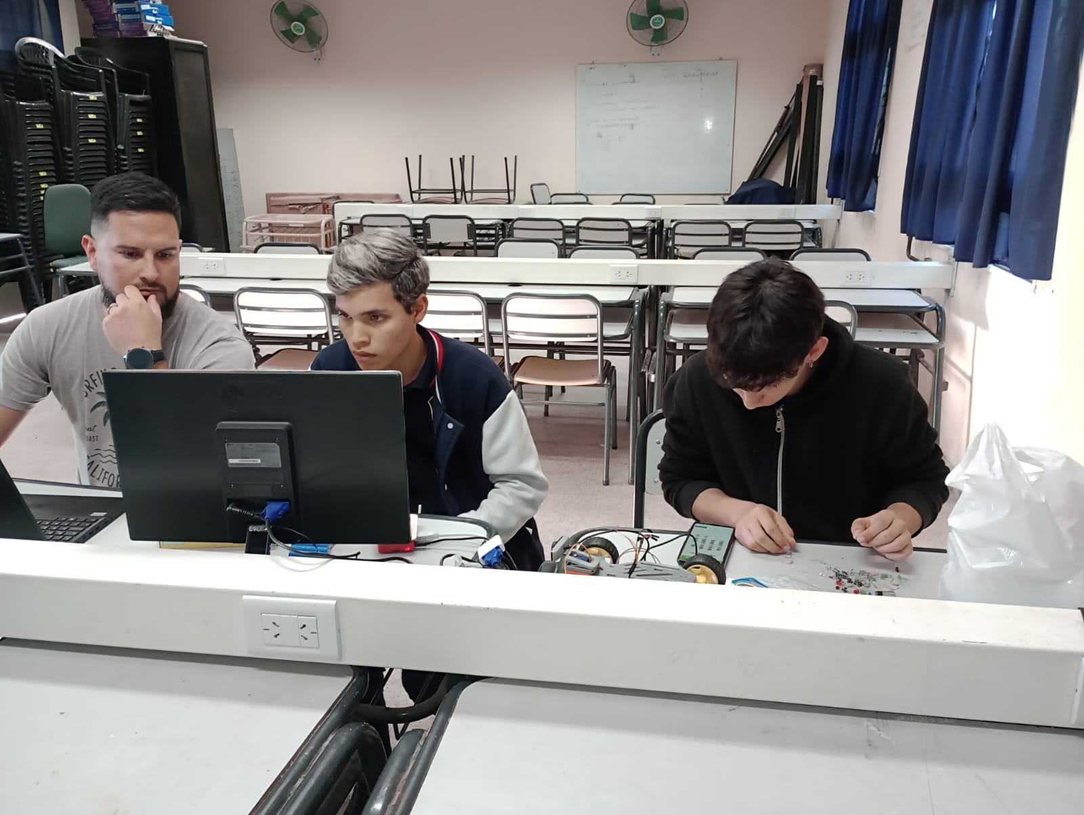

**Día 9: miercoles16 de agosto**

Se imprimieron en formato 3D y ensamblaron al chasis los soportes de las baterías.

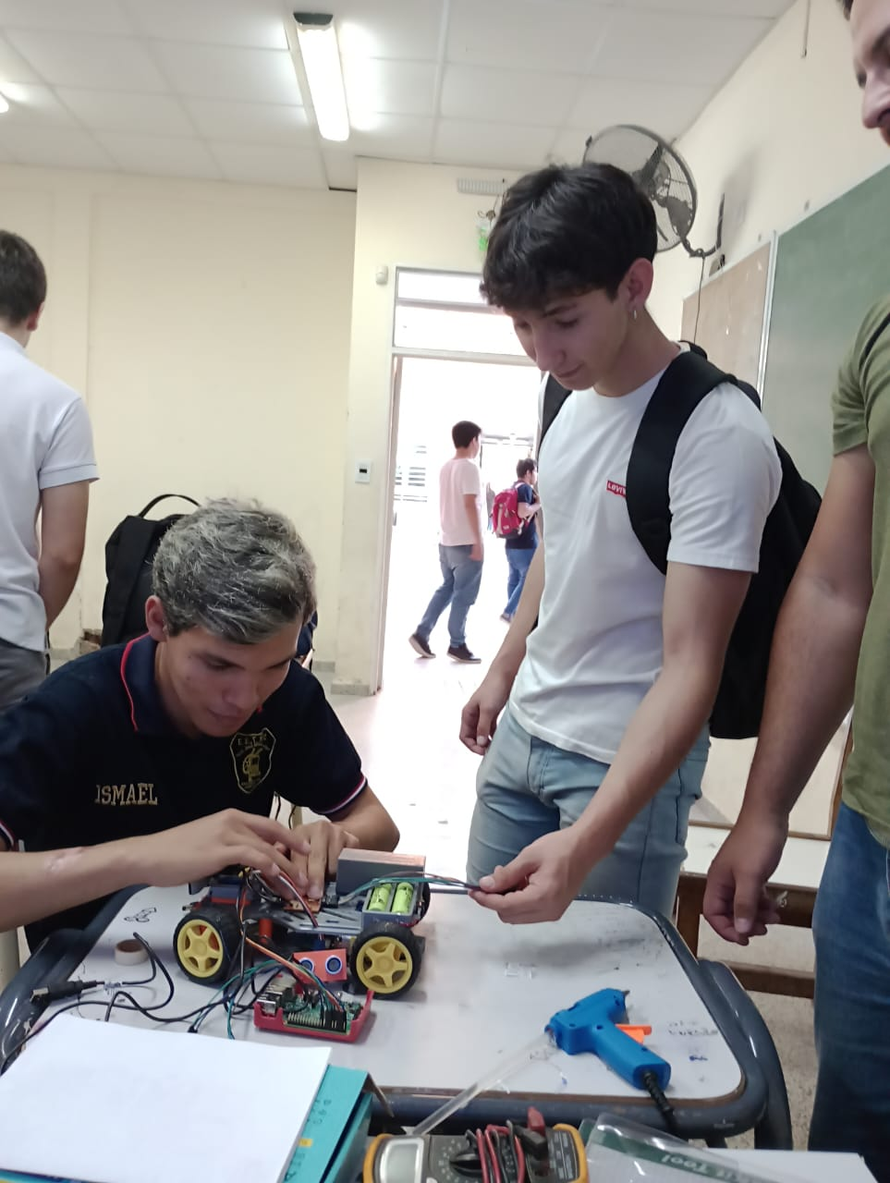

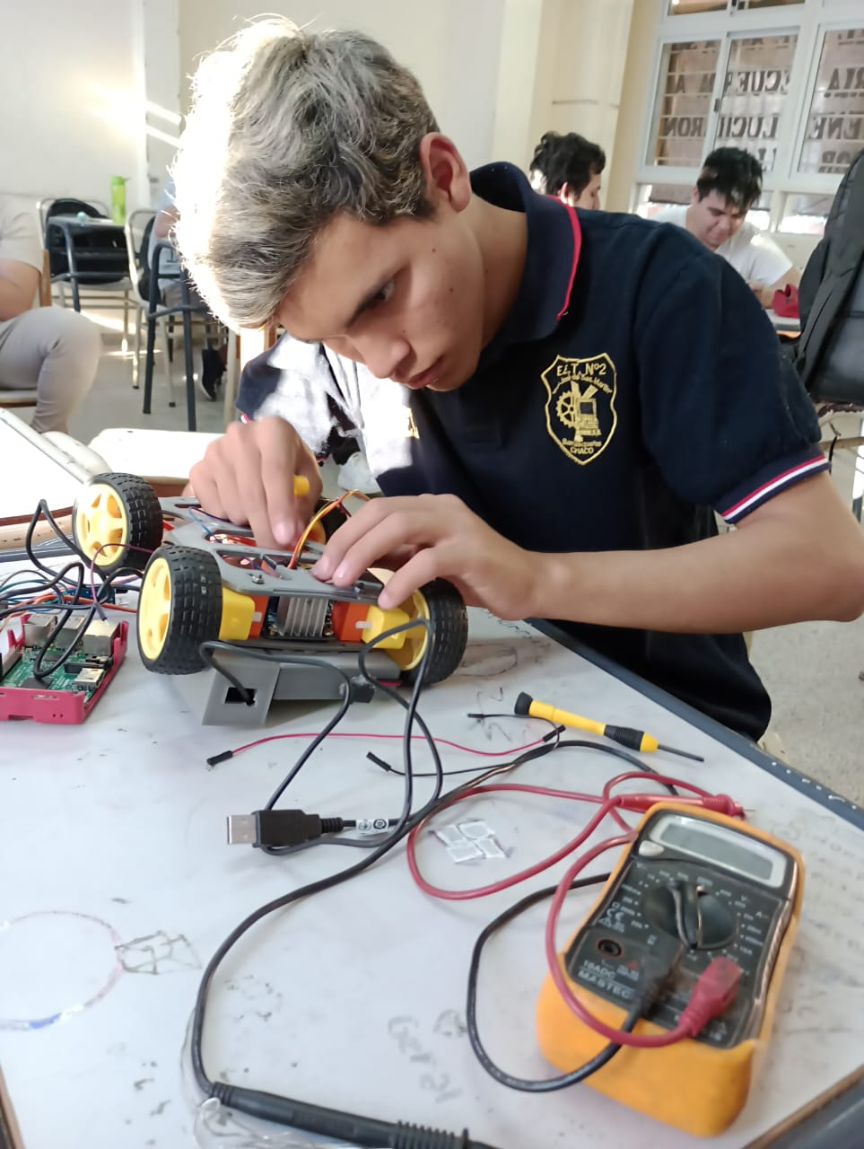

**Día 10: jueves 17 de agosto**

Se realizaron las conexiones de la batería a la entrada de alimentación de la Raspberry

Modificación del código para pista libre

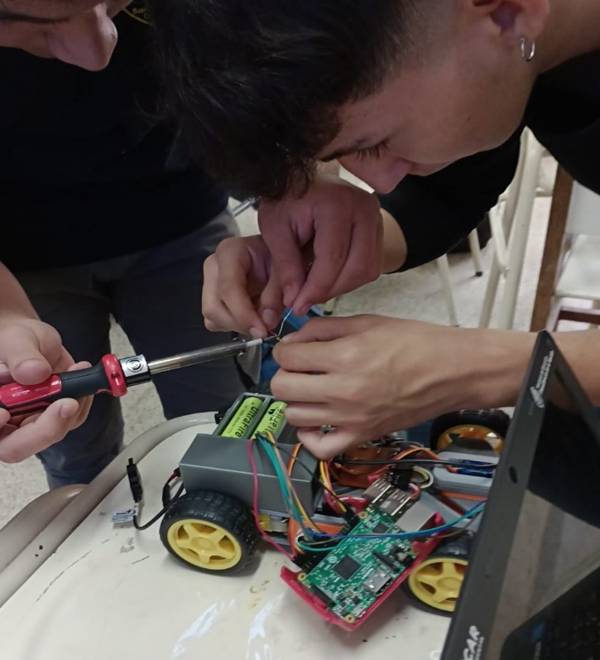 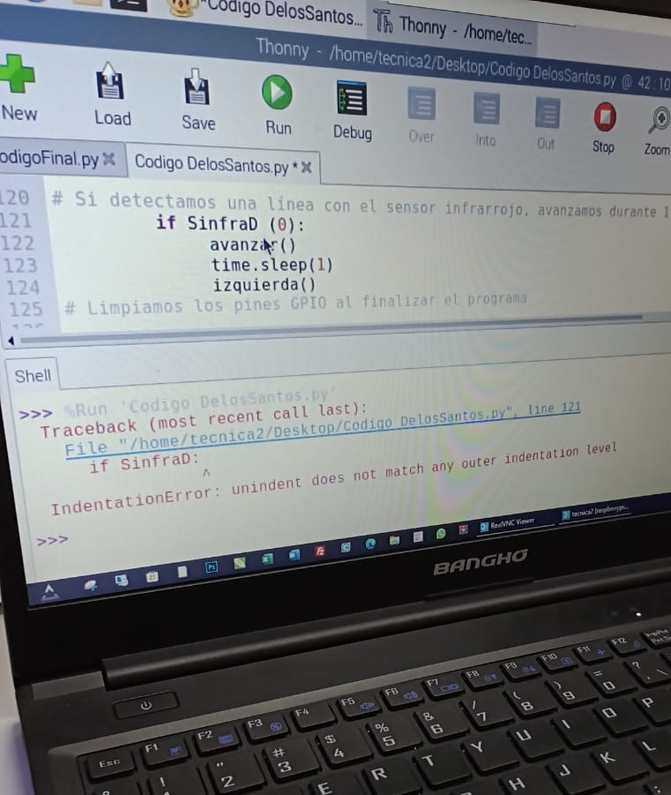

**AGRADECIMIENTOS:**

Para llevar a cabo este proyecto se necesitó la colaboración de docentes y alumnos de la especialidad de electrónica, los cuales aportaron con componentes que hacían falta para el armado del móvil y ayudaron en elproceso, también hubo colaboración monetaria por parte de la cooperadora del establecimiento escolar para gastos del equipo participante.